ТЕХНІЧНИЙ ПАСПОРТ

Контейнер для твердих побутових відходів об’ємом 1100 літрів
виробництво Сербія MNG Plastik-Gogić doo Indjija



1.ПРИЗНАЧЕННЯ
1.1. Пересувний контейнер (далі по тексту ПК) для твердих побутових відходів (далі по тексту ТПВ) об’ємом 1100 літрів призначено для збирання, тимчасового зберігання та механізованого завантаження ТПВ.

2.ТЕХНІЧНИЙ ОПИС
2.1.ПК складається з цільного великогабаритного короба на 4 –ох самонаправляючих коліщатах Ø 200 мм, два з яких обладнані гальмами, та кришки, виготовлених з поліетилену високої щільності (HDPE) за технологією лиття під тиском на термопластавтоматі. Матеріал, з якого виготовлений контейнер, не містить кадмію і може знову бути гранульованим, також стійкий до ультрафіолетових променів, хімічних і біологічних впливів, значних перепадів температур (від -40С до +50 С) та короткотерміновий нагрів до +80С (при проведені санітарної обробки ). Металеві поверхні мають антикорозійне покриття, колір згідно асортименту.
2.2. Комплектуючі деталі ПК (цапфа посилена металевою вставкою, вісь кришки, заглушка зливного отвору) виготовлені за технологією лиття під тиском на термопластавтоматі.
2.3.Для посилення міцності та витривалості ПК, стінки мають спеціальну вигнуту форму та ребра жорсткості, передня кромка контейнера посилена основною конструкцією (так звані Honey-comb) та має спеціальний отвір для встановлення датчика, ручки контейнера суцільні з корпусом. Гладка внутрішня поверхня ПК робить розвантаження та обслуговування контейнера зручним.
2.4. Кришка контейнера обладнана суцільною «губчатою» ручкою для відкривання, що робить зручним відкривання контейнеру з лівого, правого боку та по центру.
2.5. ПК має дренажний отвір, що разом з спеціальною формою днища ПК дозволяє за необхідністю прибирати рідину та проводити санітарну очистку контейнеру.
2.6.Конструкція та характеристики ПК відповідають ДСТУ 8476:2015 та європейському стандарту EN 840-2. Ємність контейнера 1100 літрів ( але не більше 510 кг), розміри 1370х1070х1344мм, власна вага 50 кг.
2.7. ПК може облаштовуватись додатковими опціями: педаллю для відкриття кришки контейнера, отворами у кришці контейнера для роздільного збору ПЕТ пляшок ,скла та паперу. Розміри отвору у моделі «для паперу» 450мм.х250мм. , розмір захисного капюшону 480мм.х285мм.х160мм. , зовнішній вигляд додаток №2 . Розміри отвору для моделі «для скла та ПЕТ) 200мм. , зовнішній вигляд додаток№3.
2.8. ПК може бути обладнано спеціальною системою фіксації кришки з застосуванням тригранного ключа.

3.КОМПЛЕКТАЦІЯ
- Бак – 1шт.
- Кришка – 1 шт.
- Вісь Кришки – 4 шт.
- Пробка дренажного отвору – 1 шт.
-Ключ від механізму фіксації -1 шт*
*При наявності опції.

4.ТРАНСПОРТУВАННЯ ТА ЗБЕРІГАННЯ

4.1. ПК транспортуються та зберігаються штабелями висотою до 2400 мм.
4.2. При зберіганні в опалювальних приміщеннях ПК повинні бути розташовані на відстані не менше 1 м від опалювального обладнання.
5.УМОВИ ЕКСПЛУАТАЦІЇ

5.1 Під час встановлення контейнера необхідно забезпечити його стійке положення.
5.2.Забороняється підходити до контейнеру коли він знаходиться у піднятому стані на ліфті сміттєвозу.
5.3. Розвантаження ПК здійснюється шляхом підйому та перевертання ПК на кут не менш 55 градусів спеціальним підйомним механізмом обладнаним пристроєм захвату.
5.4 Під час експлуатації ПК не повинні піддаватися механічним навантаженням більш ніж встановлено показниками.
5.5. Температурний діапазон експлуатації ПК складає від - 40 до + 50 градусів за Цельсієм. Допускається короткотерміновий вплив температур до + 80 градусів за Цельсіем.
5.6. Схема складання наведена у додатку.

6. БЕЗПЕКА ТА ГАРАНТІЇ

6.1.ПК не є токсичним, при збереганні не виділяє токсичних та інших шкідливих для людини та оточуючого середовища речовин. Використання контейнерів у кліматичних зонах з перепадом температур від - 40 до + 50 градусов за Цельсіем не вимагає додаткових заходів захисту.
6.2. ПК є вибухобезпечним. При займанні можливо застосування вогнегасників будь якого типу, пісок чи азбестове покриття.
6.3 Виробник гарантує відповідність ПК вимогам ДСТУ 8476:2015 та європейському стандарту EN 840-2.
6.4. Гарантійний термін зберігання ПК при дотриманні умов зберігання та транспортування 2 роки з дня виготовлення.
6.5. Гарантійний термін експлуатації при дотриманні умов 1 рік з дня введення в Експлуатацію.

ДАТА ВИРОБНИЦТВА ___________________________________________
ВІДМІТКА ВИРОБНИКА /продавця/ ______________________________________

ЗОВНІШНІЙ ВИГЛЯД :

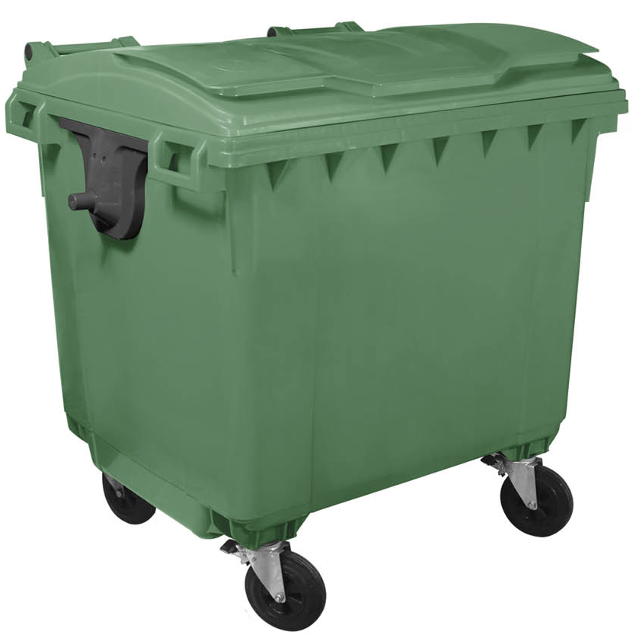

РОЗМІРИ :
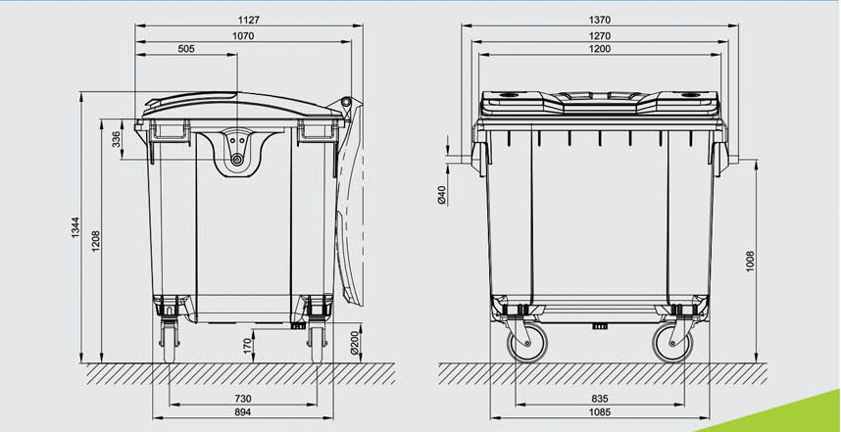

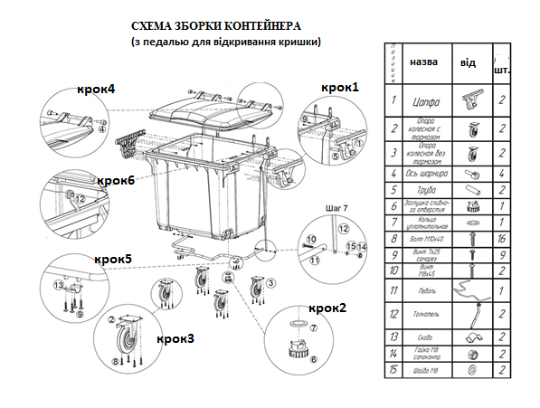

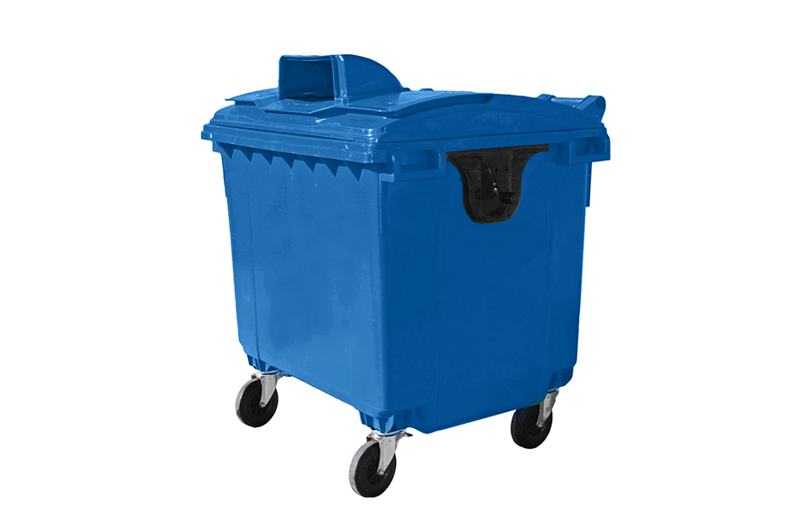
ДОДАТОК №2
КОНТЕЙНЕР ДЛЯ ПАПІРУ
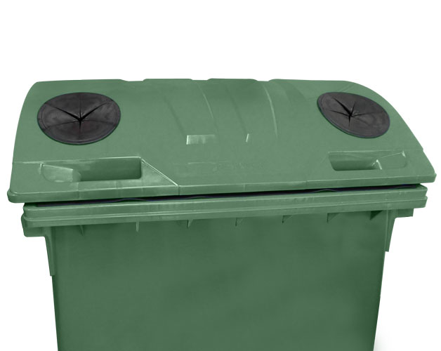
ДОДАТОК №3
КОНТЕЙНЕР ДЛЯ СКЛА ТА ПЛАСТИКУ

